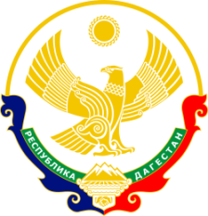

**РЕСПУБЛИКА ДАГЕСТАН МО « Буйнакский район»**

**МБОУ «КАДАРСКАЯ СОШ им.А. И. АЛИЕВА»**

**368203 Республика Дагестан Буйнакский р-он с. Кадар**

Отчет

О проведенных мероприятиях в МКОУ «Кадарской СОШ им.А.И.Алиева» единого Урока Мужества» посвященного «Дню воинской славы России» 77-годовщине (День снятия блокады г.Ленинграда)

|  |  |  |  |
| --- | --- | --- | --- |
| Образовательная организация | Приняли участие | | |
| Количество  ОО | Количество  педагогов | Количество  учащихся |
| МБОУ «Кадарская СОШ им.А.И.Алиева» | 1 | 20 | 263 |

С 18 по 27 января 2021г в МБОУ «Кадарская СОШ им.А.И.Алиева» были проведены уроки мужества, классные часы, Интерактивная викторина, акции, оформление информационных стендов, посвященные «Дню воинской славы России» 77-годовщине (День снятия блокады г.Ленинграда).

1. Акцию памяти «Блокадный хлеб» под руководством ст.вожатай Ханбуевой Шахрузат провели волонтеры и Юнармейцы школы с учащимися 3-4 классов. Охват составил 52 учащихся.

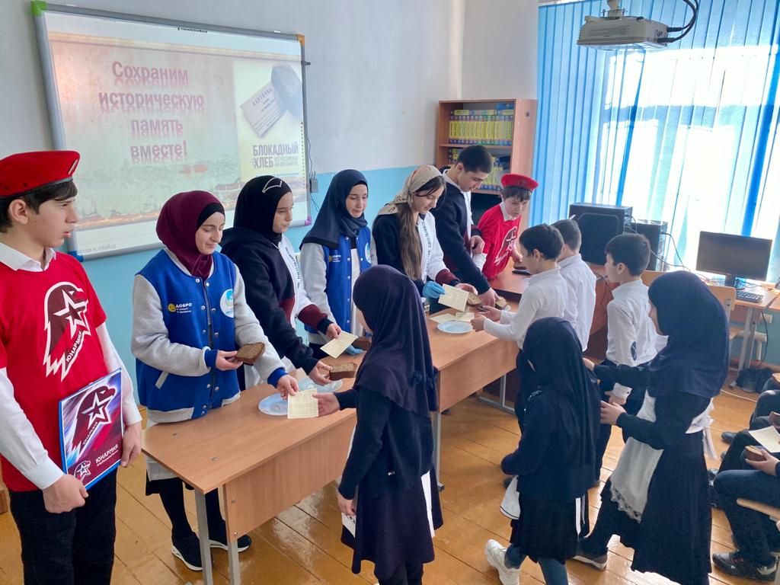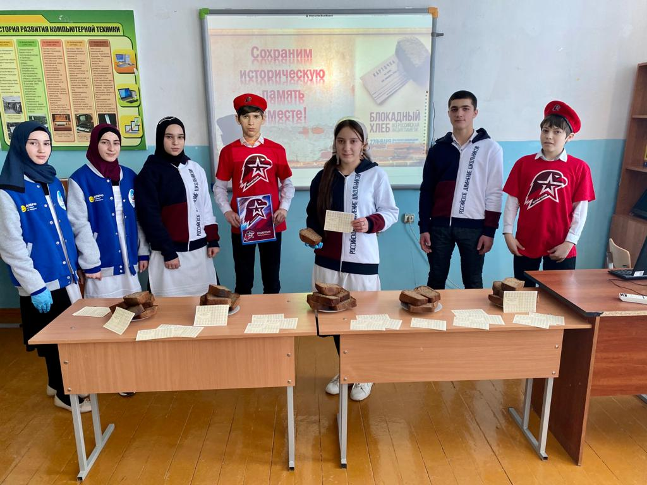

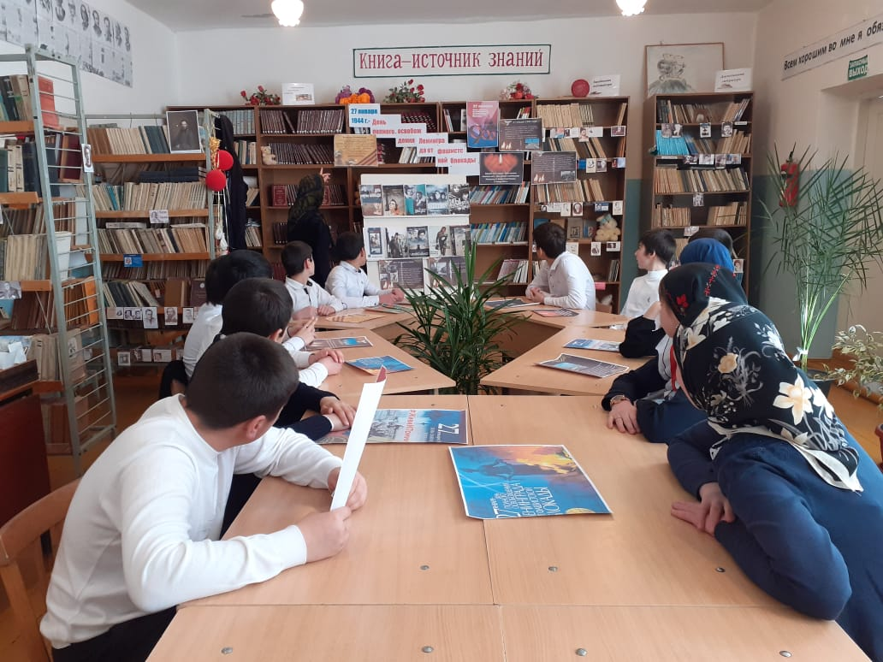2.Библиотечный час «День освобождения Ленинграда от фашистской блокады» провела Библиотекарь Магомедова Б. Охват составил 28 учащихся.

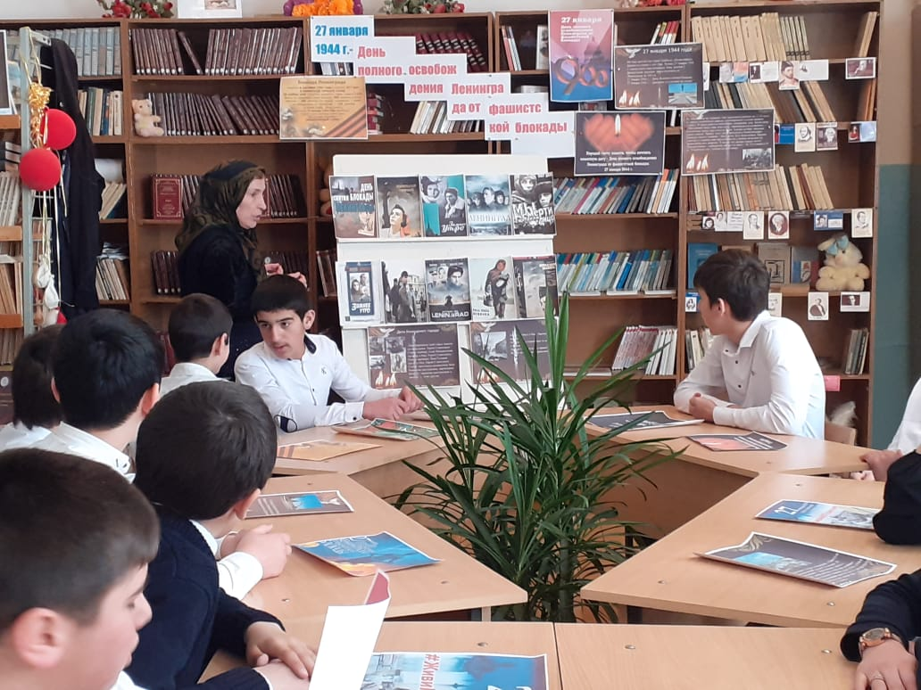

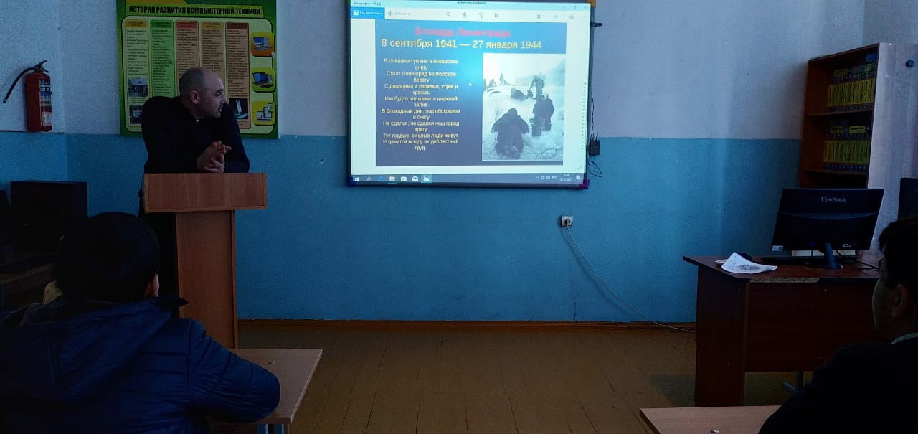3.Урок мужества «Блокада Ленинграда глазами детей» 5-6 классы учитель истории Мехтиев Д. Охват 53 учащихся.

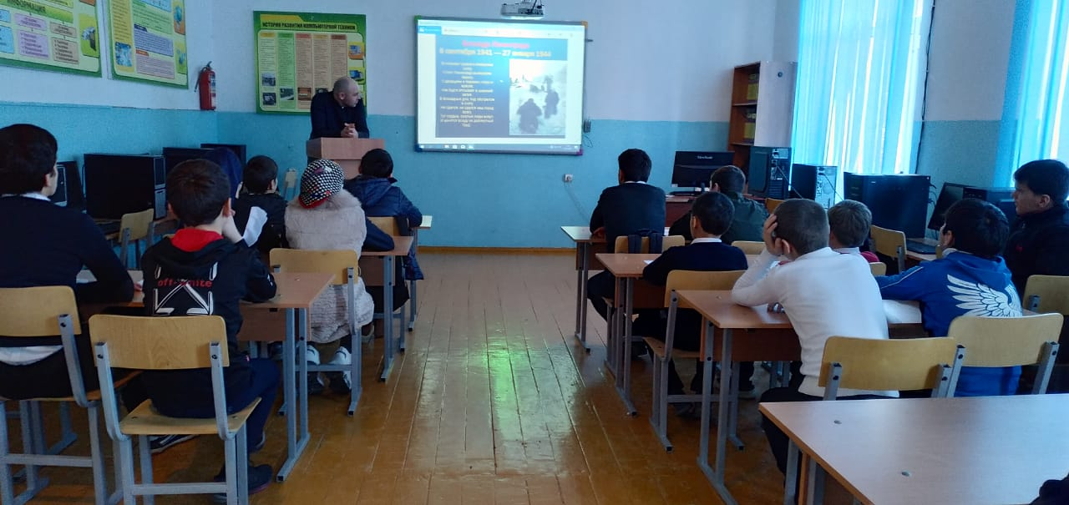

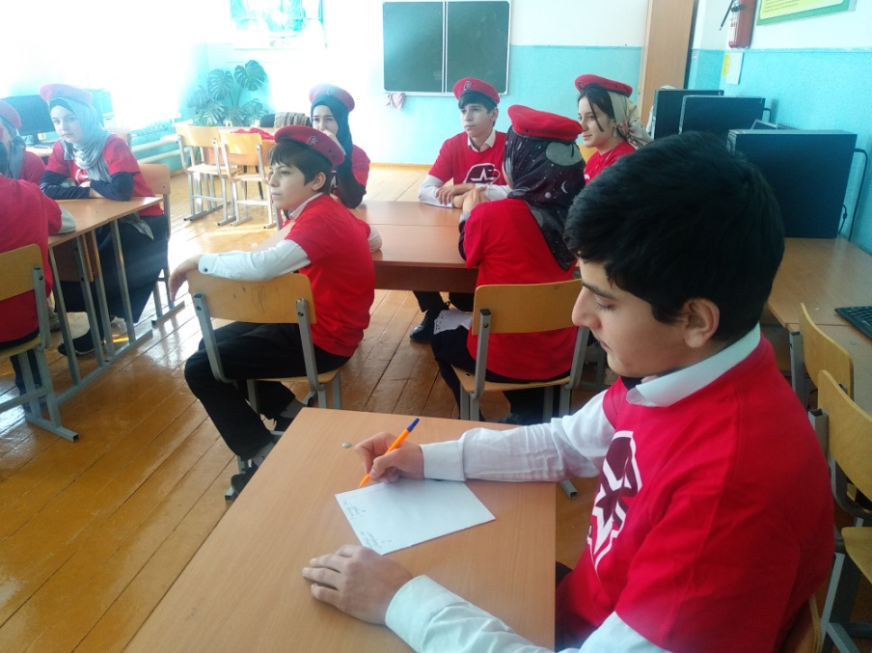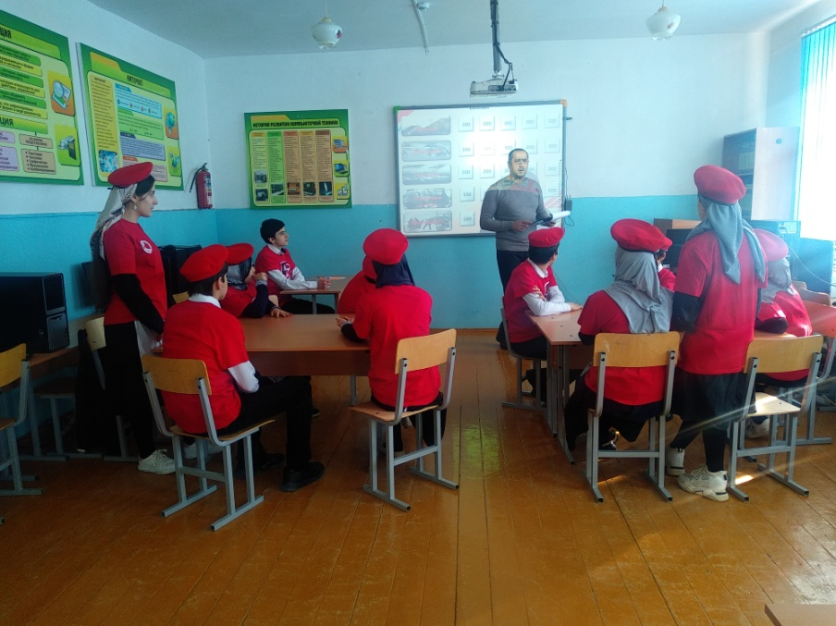Интерактивная викторина «Непобедимый город» зам директора по ВР Ханбуев Э.А. Охват 20 учащихся Юнармейцев.

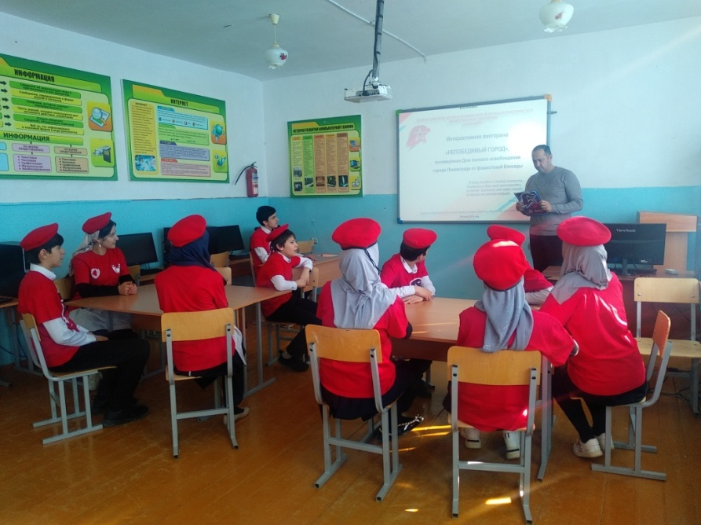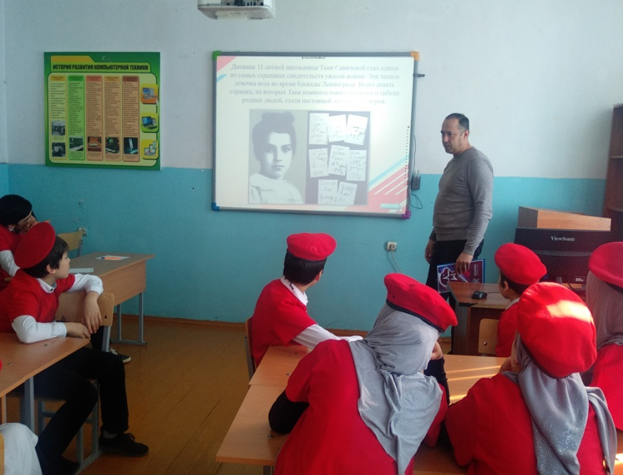

Директор: Умавов Д.У

Зам директора по ВР: Ханбуев Э.А